Общество с ограниченной ответственностью
“1С-Медицина-Регион”
Контракт № 17/23 от 27.03.2023 года
Рабочая документация

Информационная система управления ресурсами медицинских организаций Тюменской области

Этап № 2. Развитие Системы в части функционала первой группы задач

ПОЛЬЗОВАТЕЛЬСКАЯ ИНСТРУКЦИЯ

Раздел 3. Организация оказания медицинской помощи по профилям «Акушерство и гинекология» и «Неонатология»

Задачи: 3.1. «Доработка ШМД «Первое обследование беременной»;
3.2. Доработка ШМД «Наблюдение за течением беременности»;

На 8 листах

г. Тюмень
2023 г.

ООО «1С-Медицина-Регион».
Контракт № 17/23 от 27.03.2023 года на выполнение работ по развитию (модернизации) Государственной информационной системы управления ресурсами медицинских организаций Тюменской области. Этап № 2. Развитие Системы в части функционала первой группы задач.
\

1 Основание разработки инструкции
Основанием для разработки данного документа является Контракт № 017/23 от 27.03.2023 года на выполнение работ по развитию (модернизации) Государственной информационной системы управления ресурсами медицинских организаций Тюменской области, п.2.2.2 Мероприятие «Разработка функционала Системы и проведение испытаний», Этап № 2 «Развитие Системы в части функционала первой группы задач. Задание на доработку системы № МИС-Р-1170.

2 Пользовательская настройка Системы
От пользователя настроек системы не требуется.

3 Пользовательская инструкция

3.1 ШМД «Первое обследование беременной»
Пользователю необходимо зайти в периферийную базу под правами «Врач амбулатории (СМП)», перейти в подсистему «Контроль исполнения», далее нажать на ссылку «АРМ врача Поликлиника» (рис. 1).
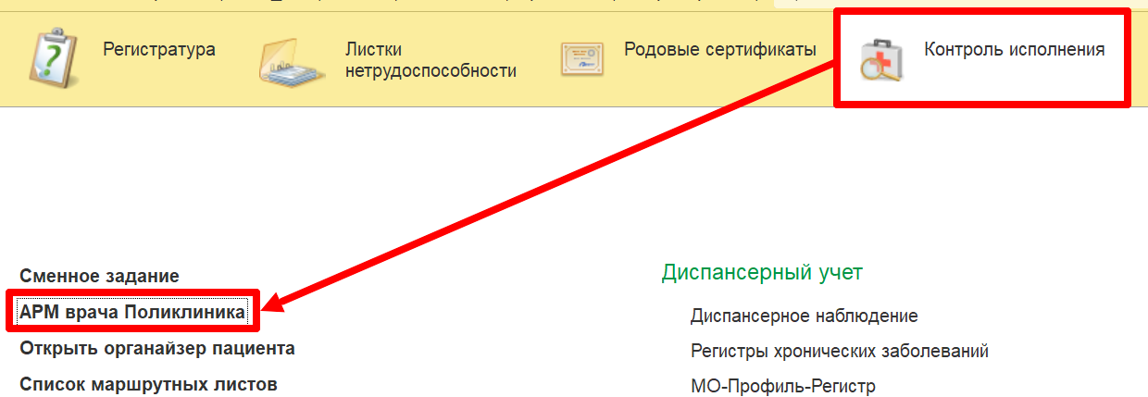
Рис. 1. Переход по ссылке «АРМ врача Поликлиника»
На форме «АРМ врача Поликлиника» для добавления нового пациента нажать на кнопку «Поиск пациента», заполнить поля и нажать на кнопку «Найти по ФИО и дате рождения», далее добавить пациента на прием. Если пациент уже состоит на приеме врача, выбрать пациента, кликнув по строке с пациентом левой кнопкой мыши дважды (рис. 2).
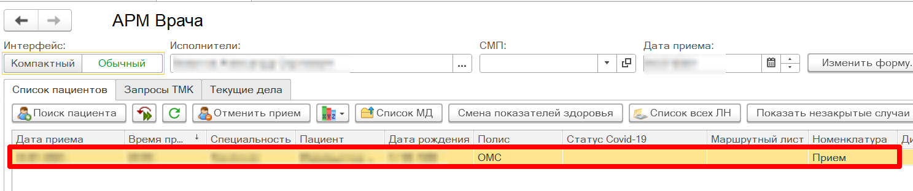
Рис. 2. Добавление пациента на прием
Требуется открыть пациенту случай, для этого необходимо нажать на кнопку «Открыть случай». На открывшейся форме «Форма выбора ШМД» выбрать ШМД «Первое обследование беременной» и нажать кнопку «Выбрать» (рис. 3).
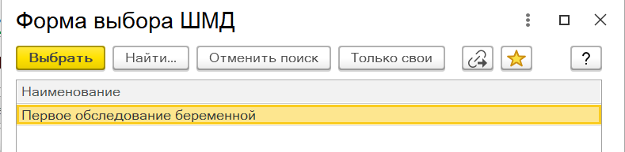
Рис. 3. Выбор ШМД
Открылась экранная форма ШМД «Первое обследование беременной». При этом если ранее в системе были сохранены данные по менструации и половой жизни пациента (например, ШМД «Протокол осмотра специалиста» (специальность: Акушерство и гинекология)), то при открытии документа данные поля будут заполнены данными (рис. 4).
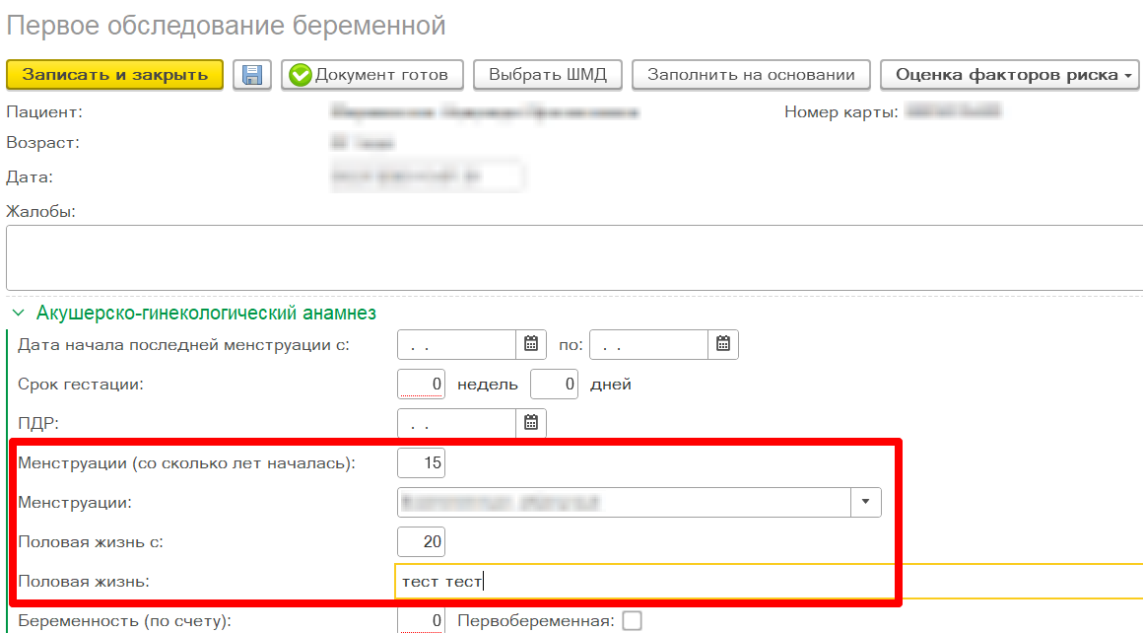
Рис. 4. Экранная форма ШМД «Первое обследование беременной»
Заполнить необходимые поля. При заполнении полей «Дата начала последней менструации с… по…» автоматически рассчитываются и заполняются поля «Срок гестации» и «ПДР» (рис.5). При изменении данных в полях «Дата начала последней менструации с… по…», данные в полях «Срок гестации» и «ПДР» пересчитываются.
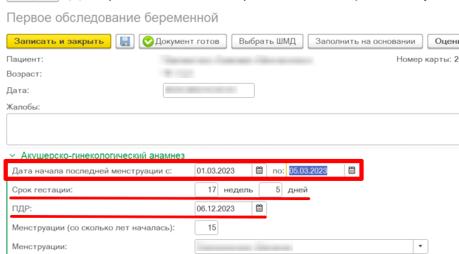
Рис. 5. Заполнение полей ШМД
Если значение в поле «Срок гестации» меньше 20 недель, то поле «Высота дна матки» становится необязательным для заполнения. Документ проводится с незаполненным полем «Высота дна матки».
Если значение в поле «Срок гестации» больше либо равно 20 неделям, то поле «Высота дна матки» становится обязательным для заполнения. При попытке провести документ система выводит предупреждающее сообщение: «Поле "Высота дна матки" не заполнено», документ не проведен (рис. 6).
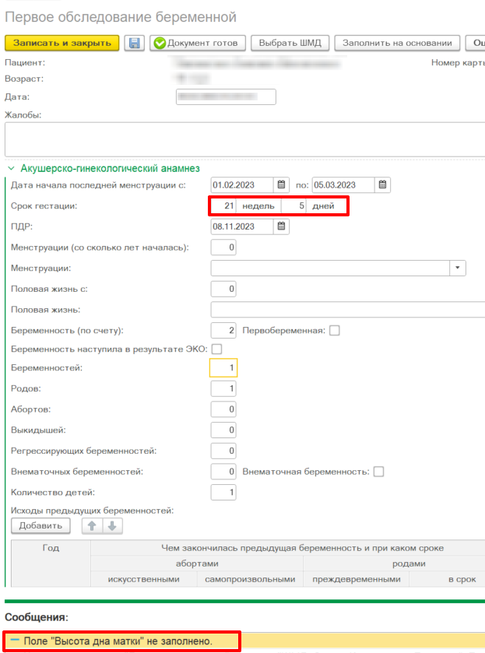
Рис. 6. ШМД «Первое обследование беременной»
Необходимо заполнить поле «Высота дна матки», выбрать оказанную услугу в рамках приема и перевести документ в статус «Документ готов».

3.2 ШМД «Наблюдение за течением беременности»
Пользователю необходимо зайти в периферийную базу под правами «Врач амбулатории (СМП)», перейти в подсистему «Контроль исполнения», далее нажать на ссылку «АРМ врача Поликлиника» (рис. 7).
Рис. 7. Переход по ссылке «АРМ врача Поликлиника»
На форме «АРМ врача Поликлиника» для добавления нового пациента нажать на кнопку «Поиск пациента», заполнить поля и нажать на кнопку «Найти по ФИО и дате рождения», далее добавить пациента на прием. Если пациент уже состоит на приеме врача, выбрать пациента, кликнув по строке с пациентом левой кнопкой мыши дважды (рис. 8).
Рис. 8. Добавление пациента на прием
Требуется открыть пациенту случай, для этого необходимо нажать на кнопку «Открыть случай». На открывшейся форме «Форма выбора ШМД» выбрать ШМД «Наблюдение за течением беременности» и нажать кнопку «Выбрать» (рис. 9).
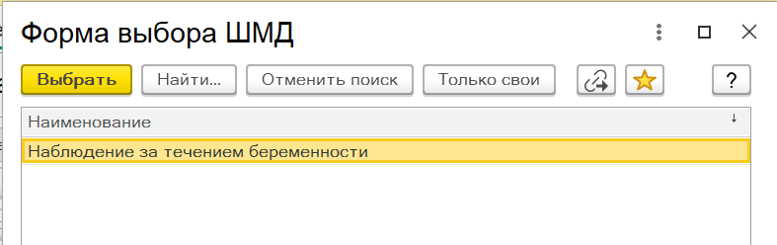
Рис. 9. Выбор ШМД
Открылась экранная форма ШМД «Наблюдение за течением беременности». Добавлено поле «Анамнез», данные из которого будут наследоваться в последующие документы «Наблюдение за течением беременности» по пациенту (рис. 10).
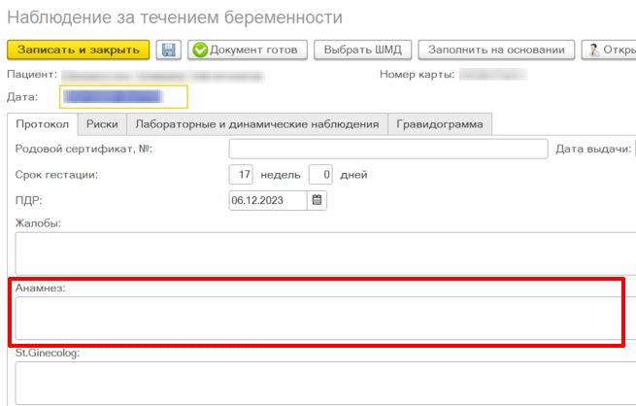
Рис. 10. Экранная форма ШМД «Наблюдение за течением беременности»
При этом если ранее в системе был сформирован ШМД «Первое обследование беременной» по пациенту, то при открытии документа «Наблюдение за течением беременности» поля «Назначения» и «Рекомендации» будут заполнены значениями из ШМД «Первое обследование беременной» (рис. 11).
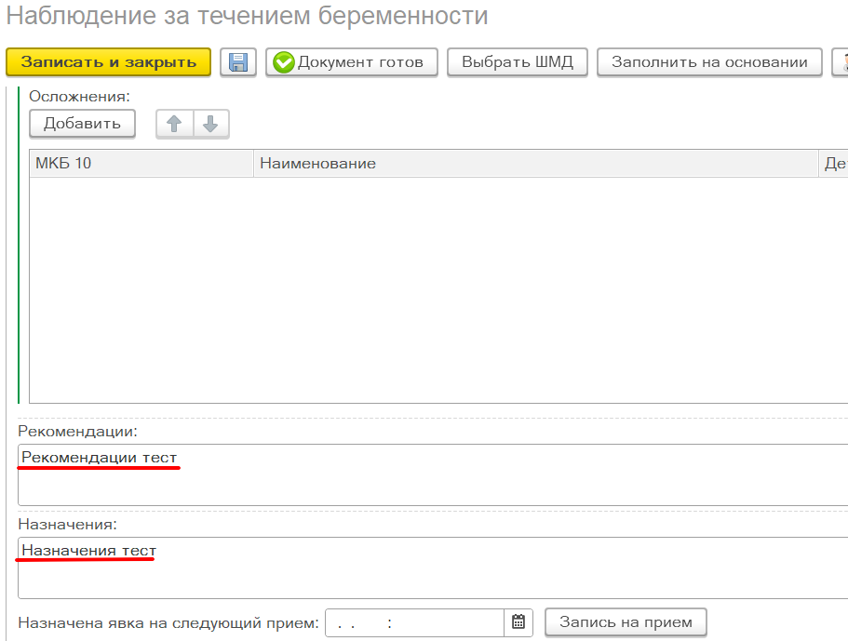
Рис. 11. Наследование полей «Рекомендации» и «Назначения» в ШМД «Наблюдение за течением беременности»
Если значение в поле «Срок гестации» меньше 20 недель, то поле «Высота дна матки» становится необязательным для заполнения. Документ проводится с незаполненным полем «Высота дна матки».
Если значение в поле «Срок гестации» больше либо равно 20 неделям, то поле «Высота дна матки» становится обязательным для заполнения. При попытке провести документ система выводит предупреждающее сообщение: «Поле "Высота дна матки" не заполнено», документ не проведен (рис. 12).
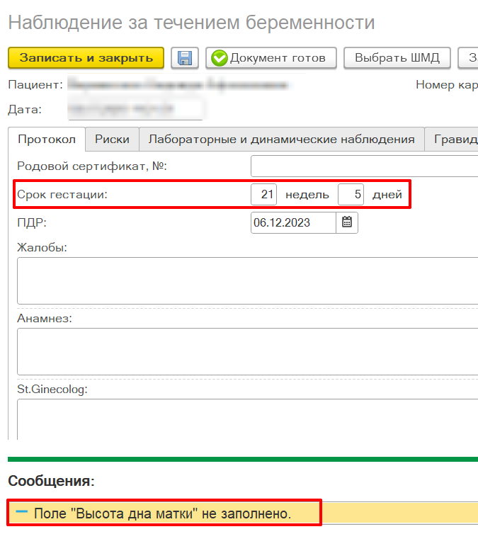
Рис. 12. ШМД «Наблюдение за течением беременности»
Необходимо заполнить поле «Высота дна матки», выбрать оказанную услугу в рамках приема и перевести документ в статус «Документ готов».
Открыть пациенту, наблюдающемуся по беременности, случай, выбрать ШМД «Наблюдение за течением беременности».
Открылась экранная форма ШМД «Наблюдение за течением беременности». При открытии документа поля «Анамнез», «Назначения» и «Рекомендации» заполнены значениями из последнего сохраненного по пациенту ШМД «Наблюдение за течением беременности» (рис. 13).
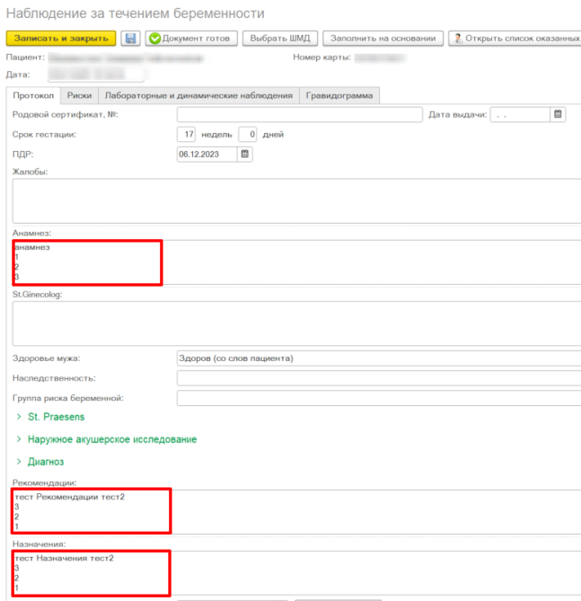
Рис. 13. Наследование полей «Анамнез», «Рекомендации» и «Назначения» в ШМД «Наблюдение за течением беременности»
Заполнить необходимые поля, выбрать оказанную услугу в рамках приема и перевести документ в статус «Документ готов».

